Domácí úkoly 30. 3. 2021 – 5. třída
Zdravím Vás, milí páťáci,
dnes jsme začali probírat další velkou kapitolu českého jazyka – zájmena, proto je dnes budete také vyhledávat, v matematice si procvičíte osovou souměrnost a zápis desetinných čísel.
Posíláte krásné fotky na třídní whatsapp, vidím, že se pěkně staráte. Pozor, když se vám bude rostlinka moc vytahovat do výšky, musíte ji přesadit do zvláštního květináče. Určitě vám poradí mamka či babička.
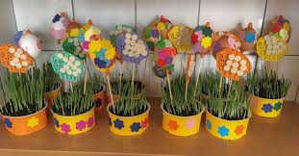
Osení už vyrostlo všem, to jsem moc ráda. Někteří v něm mají krásný zápich. Nádherně vám zdobí parapety i jiná zákoutí domu.

Zítra nás čeká ŠKAREDÁ STŘEDA
Ve středu ráno se vyzbrojte úsměvem od ucha k uchu, který by vám měl vydržet až do večera. Pokud se totiž během Škaredé středy budete mračit, je dost pravděpodobné, že se budete mračit i další středy v tomto roce. A to člověk nemůže riskovat. V tento den můžete, jak jinak než s úsměvem, upéct jidáše. Pečivo připomínající smyčku, na které se oběsil Jidáš.
ČESKÝ JAZYK:
Vypiš z textu do sešitu ČJ – školní všechna zájmena:
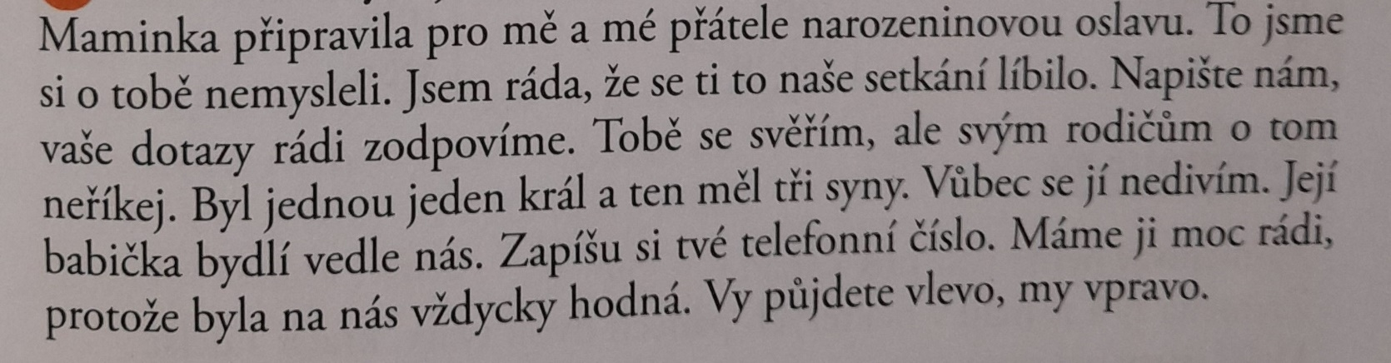
MATEMATIKA:
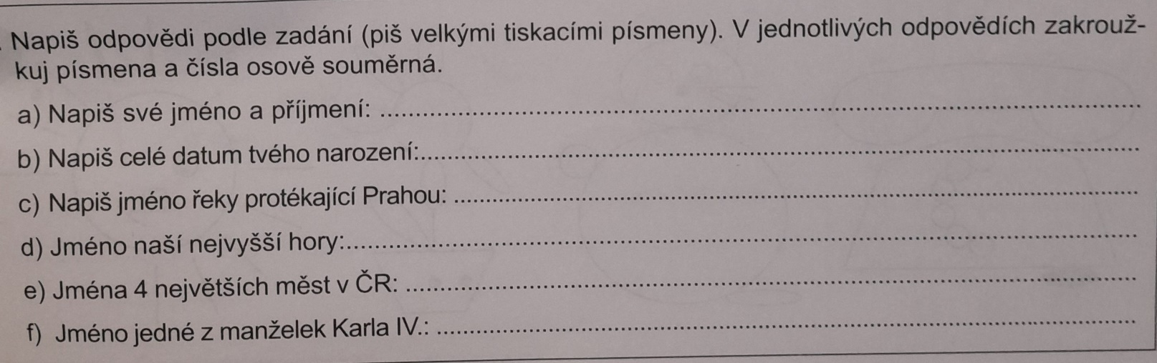
- Pracuj podle zadání do sešitu – G:
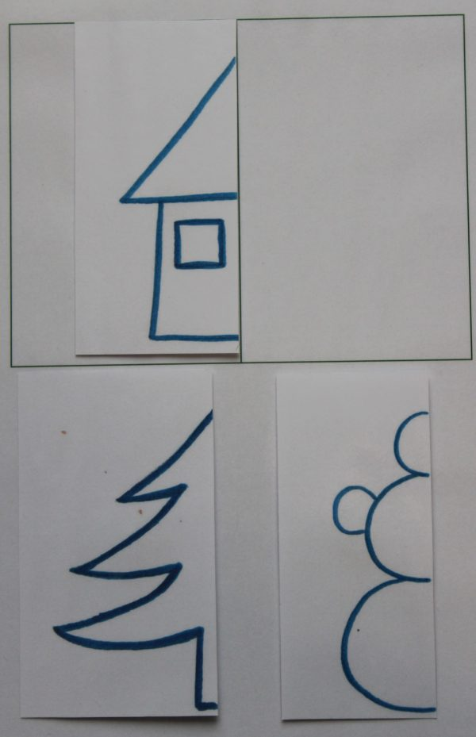

- Zapiš desetinná čísla: pracuj do sešitu M – školní

nula celá sedm desetin -
pět celých patnáct setin -
nula celá devět tisícin –
deset celých dvě desetiny –
dvě celé šedesát pět tisícin –
osmdesát dva celých šest setin –
pět celých deset setin –
šestnáct celých dvacet dři tisícin –
nula celá čtyřicet pět setin –
žádná celá osm desetin –

Pěkný zbytek dne Z. S.

